**BÀI THU HOẠCH: TÌM HIỂU VỀ PLUGIN LEARNPRESS**

1. **Giới thiệu chung**

LearnPress là một plugin quản lý học tập (LMS – Learning Management System) dành cho nền tảng WordPress. Plugin này cho phép người dùng tạo, chỉnh sửa và quản lý các khóa học trực tuyến một cách dễ dàng, trực quan, và hoàn toàn miễn phí.

LearnPress được phát triển bởi **ThimPress**, một công ty chuyên cung cấp các theme và plugin phục vụ lĩnh vực giáo dục. Ngoài LearnPress, ThimPress còn nổi tiếng với các theme như Education WP, Coaching WP – đều tích hợp sẵn LearnPress.

Mục tiêu của LearnPress là giúp người dùng:

* Tạo ra một hệ thống học tập trực tuyến ngay trên website WordPress
* Quản lý học viên, bài học, bài kiểm tra, tiến trình học
* Cung cấp hoặc bán khóa học (có thể miễn phí hoặc trả phí)
* Tự động hóa quy trình giảng dạy và đánh giá kết quả học tập của học viên

LearnPress phù hợp cho:

* Giáo viên/cá nhân dạy học online
* Trung tâm đào tạo
* Trường học, đại học có hệ thống E-Learning
* Các doanh nghiệp đào tạo nội bộ

1. **Các tính năng nổi bật**

**1. 1. Tạo và quản lý khóa học**

Giao diện quản lý đơn giản, trực quan, hỗ trợ kéo thả (drag and drop)

Mỗi khóa học có thể chia thành nhiều chương, mỗi chương chứa nhiều bài học và bài kiểm tra

Mỗi bài học có thể đính kèm video, tài liệu PDF hoặc tập tin khác

**1.2. Tạo bài kiểm tra (quiz)**

Hỗ trợ nhiều dạng câu hỏi: Trắc nghiệm một đáp án, nhiều đáp án, điền từ, đúng/sai…

Có thể đặt thời gian làm bài, điểm số tối thiểu để vượt qua

Tự động chấm điểm và hiển thị kết quả

**1.3. Quản lý học viên**

Theo dõi tiến trình học của từng học viên

Ghi nhận điểm số, lượt xem bài học

Gửi chứng chỉ sau khi hoàn thành khóa học (cần cài thêm add-on)

**1.4. Tích hợp thanh toán**

Tích hợp sẵn các cổng thanh toán như PayPal

Có thể kết hợp với WooCommerce để mở rộng tính năng thanh toán qua MoMo, chuyển khoản, Stripe,…

#### 1.5. ****Mở rộng qua add-on****

Một số add-on phổ biến:

**Certificates**: Cấp chứng chỉ sau khóa học

**Content Drip**: Hẹn ngày mở từng bài học

**Co-instructors**: Hỗ trợ nhiều giảng viên

**Assignments**: Giao và chấm bài tập

**Offline Payment**: Hỗ trợ thanh toán thủ công

#### ****So sánh với các plugin LMS khác****

| **Plugin** | **Ưu điểm** | **Nhược điểm** |
| --- | --- | --- |
| **LearnPress** | Miễn phí, dễ sử dụng, nhiều theme hỗ trợ | Một số tính năng nâng cao cần trả phí |
| **Tutor LMS** | UI đẹp, dễ quản lý học viên, tích hợp tốt | Bản miễn phí bị hạn chế |
| **LifterLMS** | Giao diện chuyên nghiệp, nhiều tính năng nâng cao | Giá cao, khó dùng cho người mới |
| **LearnDash** | Phù hợp doanh nghiệp, chức năng mạnh | Hoàn toàn trả phí, cấu hình phức tạp |

1. **Hướng dẫn cơ bản**

### **Thông qua Tìm kiếm WordPress**

Thực hiện theo các bước dưới đây để cài đặt plugin LearnPress thông qua WordPress Plugin Search:

Bước 1.  Truy cập Dashboard > Plugin > Thêm mới

Bước 2.  Nhập 'LearnPress' vào thanh tìm kiếm

Bước 3.  Bạn sẽ thấy Learnpress – WordPress LMS Plugin. Nhấp vào  Cài đặt ngay

Bước 4.  Kích hoạt  plugin LearnPress

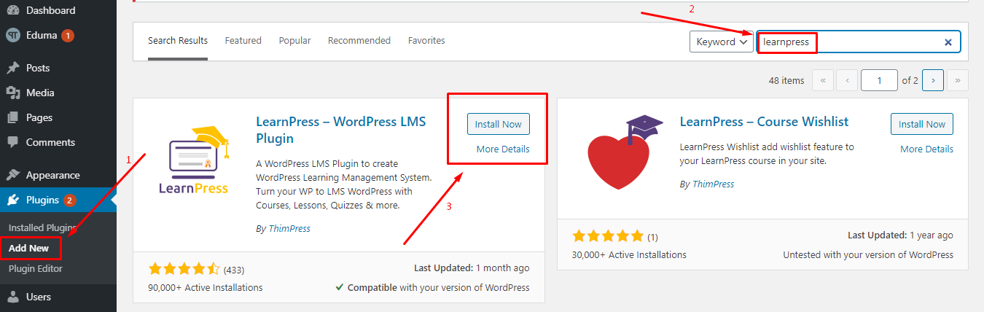

Sau khi cài đặt plugin, kích hoạt plugin

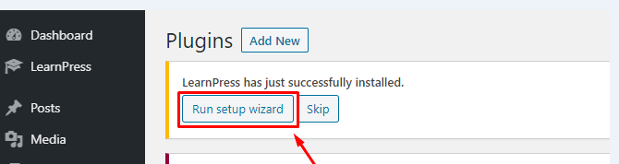

Màn hình sẽ hiển thị các tùy chọn thiết lập cho Learnpress:

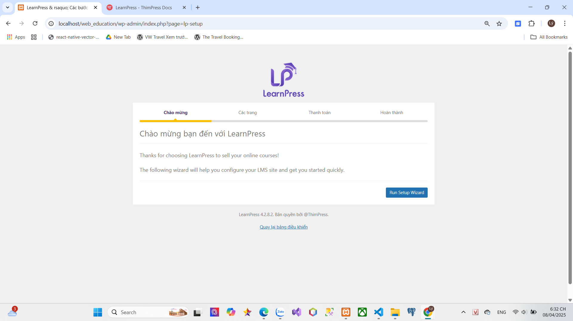

Các trang sẽ hiển thị nội dung các trang cần thiết của LP như Khóa học, Thanh toán, Hồ sơ, …

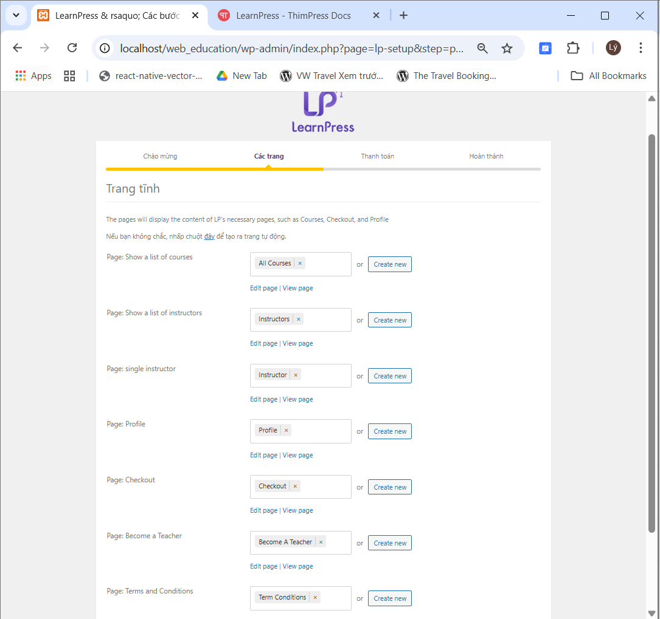

Thanh toán : Nhập địa chỉ email PayPal của bạn để chấp nhận thanh toán qua Paypal hoặc Chế độ Sandbox

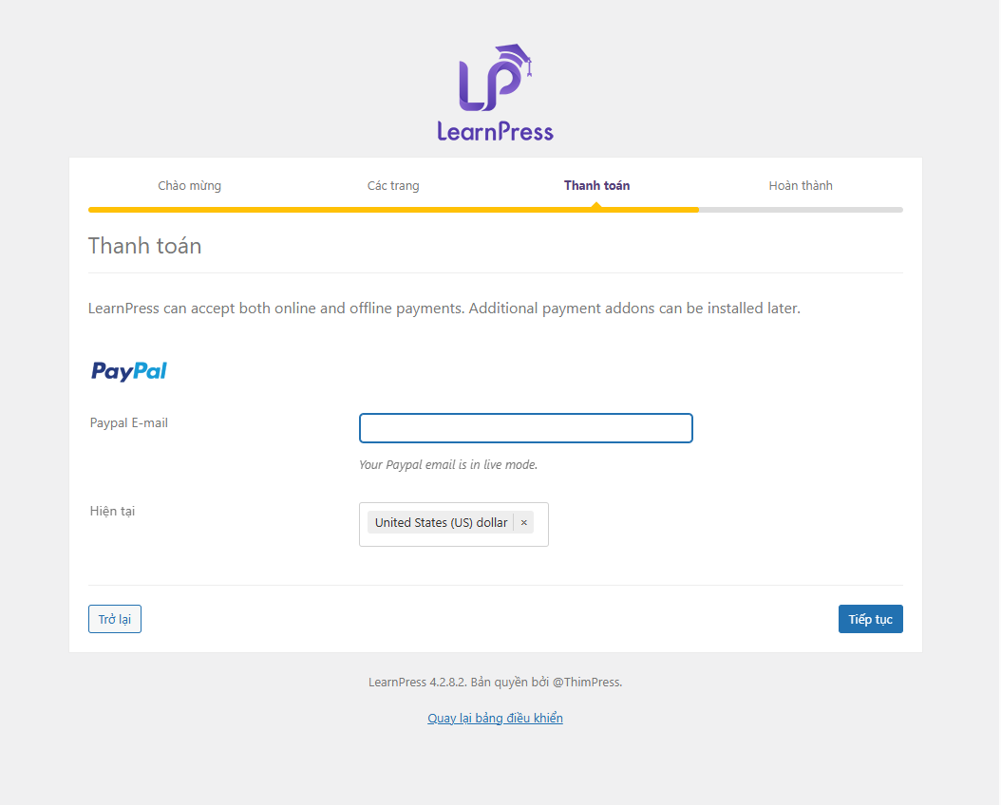

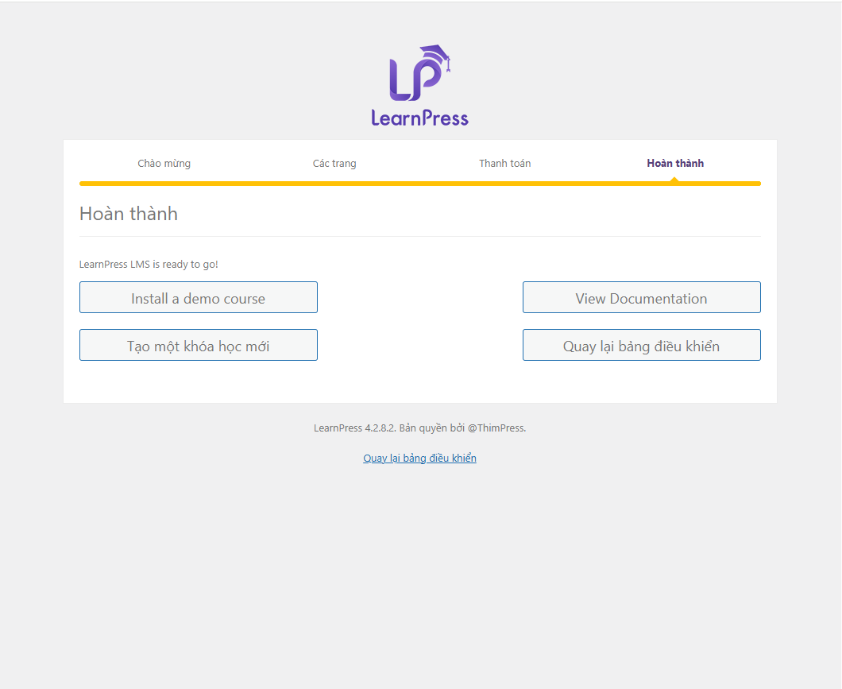

**Thiết lập các khóa học**

